本溪热电分公司至衡泽热力泵站供热管线项目（本溪市2022年老旧小区改造配套供热管网工程）Ⅰ-Ⅱ段 《建设工程规划许可证》审批结果（批后）公告
项目名称 | 本溪热电分公司至衡泽热力泵站供热管线项目（本溪市2022年老旧小区改造配套供热管网工程）Ⅰ-Ⅱ段
建设单位 | 国家电投集团东北电力有限公司本溪热电分公司
建设地址 | 本溪市明山区
工程证号 | 《建设工程规划许可证》建字第 210504202200010号
发证时间 | 2022年8月10日
监督单位 | 本溪市自然资源局
监督电话 | 024-42806232
建设规模 | Ⅰ—Ⅱ段供热管线路由长度为7020米。
项目基本情况 | 根据《本溪市人民政府规划委员会2021年第3次会议的纪要》（第3期），该项目规划供热管线起点为热电分公司厂区，终点至衡泽热力泵站。规划路由在南沙河河道，滨河北路和滨河南路路面下铺设。规划供热管线要求埋地敷设，规划供热管线路由总长度9710米，划分为两段，Ⅰ—Ⅱ段路由长度为7020米，Ⅱ—Ⅲ段路由长度为2690米。本次申请办理Ⅰ—Ⅱ段路由长度7020米《建设工程规划许可证》，该项目的实施，符合规划要求。
批准的证件或文件 | 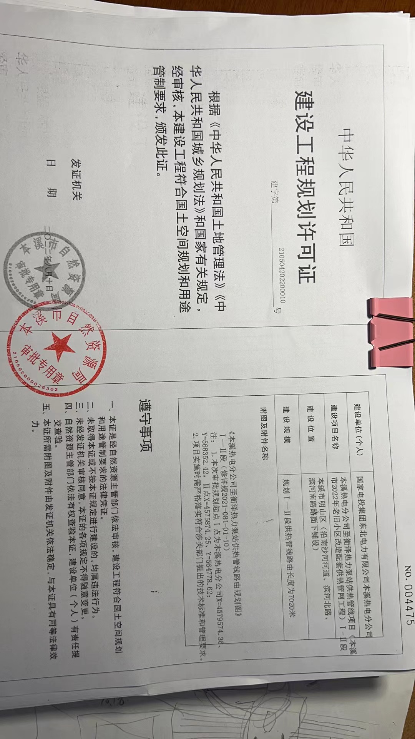
附图 | 《本溪热电分公司至衡泽热力泵站供热管线路由规划图》
备注

